Отчёт по лабораторной работе 11
Управление загрузкой системы
Вишняков Родион Сергеевич
Содержание

1 Цель работы
Получить навыки работы с загрузчиком системы GRUB2.

2 Выполнение лабораторной работы
Получаем полномочия администратора
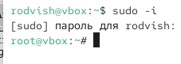
root
В файле /etc/default/grub установили параметр отображения меню загрузки в течение 10 секунд
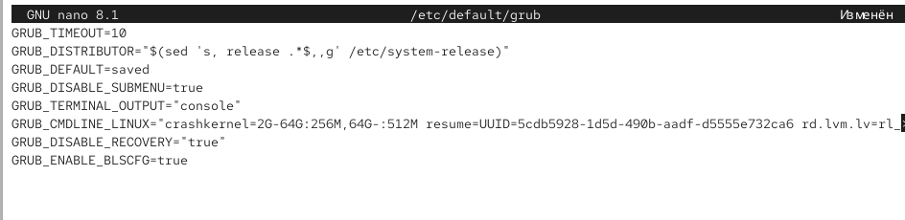
Параметр отобрадения меню загрузки
Записали изменения в GRUB2, введя в командной строке
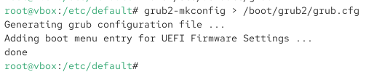
GRUB2
Просмотрели список всех файлов модулей, которые загружены в настоящее время
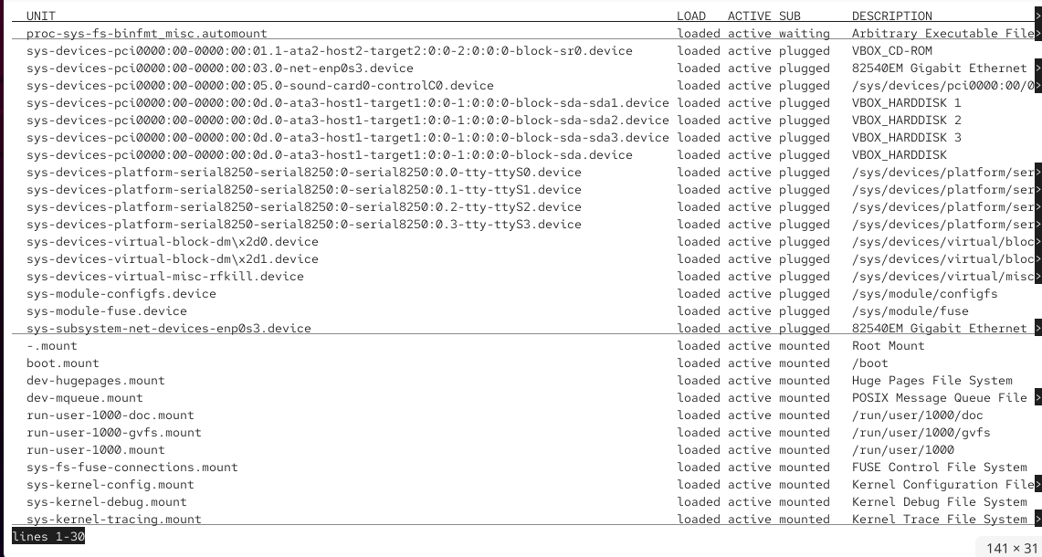
Список файлов модулей
Просмотрели задействованные переменные среды оболочки
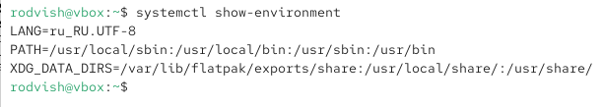
Среда оболочки
Просмотрели список всех загруженных файлов модулей
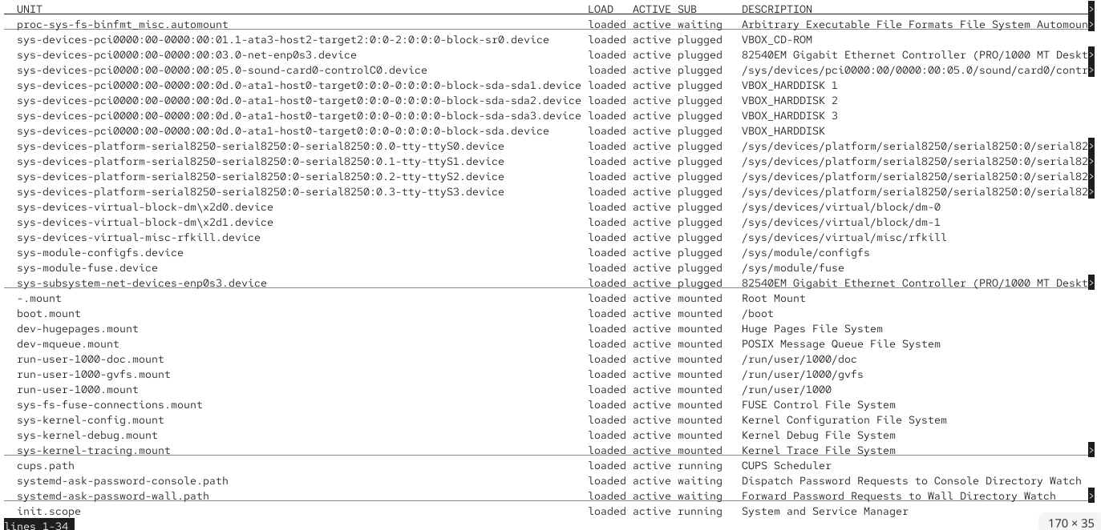
Список файлов модулей
Перезагрузили систему
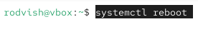
Перезагрузка

3 Вывод
Мы получили навыки работы с загрузчиком системы GRUB2.

4 Контрольные вопросы
- Какой файл конфигурации следует изменить для применения общих изменений в GRUB2?
Ответ: Для применения общих изменений в GRUB2 следует изменить файл etc/default/grub. Этот файл содержит основные настройки загрузчика, такие как таймаут меню, параметры ядра и другие общие параметры.
- Как называется конфигурационный файл GRUB2, в котором вы применяете изменения для GRUB2?
Ответ: Основной конфигурационный файл GRUB2, в который применяются изменения, называется boot/grub2/grub.cfg. Однако этот файл генерируется автоматически, и его прямое редактирование не рекомендуется.
- После внесения изменений в конфигурацию GRUB2, какую команду вы должны выполнить, чтобы изменения сохранились и воспринялись при загрузке системы?
Ответ: После внесения изменений необходимо выполнить команду grub2-mkconfig с параметром -o и указанием пути к файлу grub.cfg, которая перегенерирует основной конфигурационный файл на основе измененных настроек. Это обеспечивает применение всех изменений при следующей загрузке системы.

